Муниципальное дошкольное образовательное учреждение «Детский сад № 33»

Тема номера:
«Не стоит бояться ПМПк!».
В этом номере вы узнаете:
- Что это такое
- Цели ПМПк
- Задачи ПМПк
- Функции ПМПк
- Как проходит ПМПк
- Комиссия: проходить или нет

В настоящее время в образовательных учреждениях действует стандарт инклюзивного образования, доступного для всех граждан, в том числе с особыми потребностями. Очевидно, что при такой концепции огромная роль отводится работе психологов. Они буквально являются связующим звеном между всеми участниками воспитательного и образовательного процесса. Но в то же время одной работы психолога недостаточно, тогда и решили объединить в отдельный орган психологов, медиков и педагогов. Так и возникли психолого-медико-педагогические консилиумы.
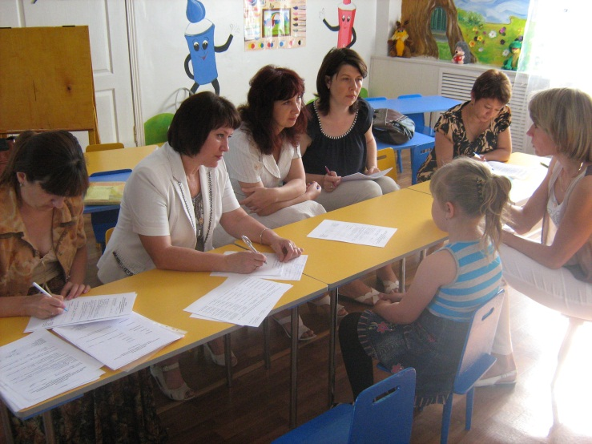
Что это такое
Психолого-медико-педагогический консилиум (далее – ПМПк) – орган, функционирующий в образовательной организации для решения проблем учебно-воспитательного процесса, развития и адаптации воспитанников. В условиях ПМПк специалисты выполняют свои должностные обязанности.
ПМПк школы и дошкольного учреждения по сути не отличаются. Разница только в нормативной базе и составе специалистов консилиума. Но что касается целей, задач, функций и проведения – они одинаковы.
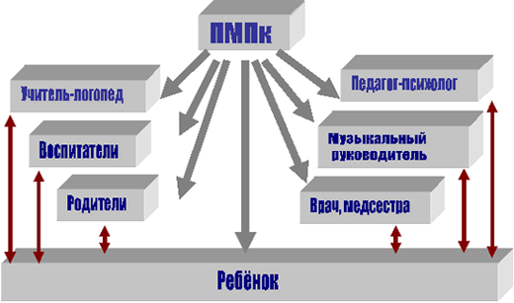
Цели ПМПк
Главная цель консилиума – обеспечить диагностику, коррекцию и психолого-медико-педагогическое сопровождение ребенка, исходя из возможностей и условий образовательной организации, потребностей, индивидуальных и возрастных особенностей ребенка, его нервно-психического и соматического состояния.
Задачи ПМПк
ПМПк решает 8 задач:
- Выявление и ранняя диагностика нарушений развития ребенка.
- Оказание индивидуальной педагогической, психологической и социальной помощи детям, испытывающим трудности в освоении образовательной программы и (или) адаптации к организации.
- Профилактика перегрузок (физических, психических, эмоциональных), переутомлений и срывов у детей.
- Определение потенциала ребенка в плане развития.
- Выявление причин и особенностей проблем в поведении или развитии.
- Определение причин дезадаптации в детском саду.
- Составление адаптированной образовательной программы сопровождения. «Ведение» ребенка, фиксация его уровня индивидуального развития, отслеживание динамики усвоения программы.
- Корректировка программы при необходимости, определение ее продолжительности и средств реализации в рамках данного образовательного учреждения.

Функции ПМПк
Из описания сути ПМПк, его целей и задач мы видим, что орган выполняет воспитательную, социализирующую функцию.
При диагностике важно не только определить состояние ребенка, но и выявить главные факторы (детерминанты) его развития, социальную ситуацию развития (условия проживания и характеристики семьи).
Индивидуальная воспитательная программа может носить:
- контролирующий;
- коррекционно-развивающий характер.
Социализирующая функция предполагает не только помощь в социализации, но и защиту ребенка от неблагоприятных семейных или образовательных условий.
ПМПК и ПМПк: сходства и различия
ПМПК и ПМПк - это две схожие аббревиатуры, двух совершенно разных по составу, формированию, задачам и осуществляемой деятельности, образовательных структур. Общее у них одно- помочь детям с проблемами в обучении осилить образовательную программу.
ПМПК - психолого-медико-педагогическая комиссия создается в целях коррекции детского недоразвития, путём установления права данной категории детей на специальное образование, а также для консультирования родителей (законных представителей), педагогов и других заинтересованных лиц по всем вопросам, связанным с физической и (или) психической недостаточностью детей.
ПМПк - психолого-медико-педагогический консилиум призван рассматривать личность ребенка с учетом всех ее параметров: психологического и психического развития, социальной ситуации, состояния здоровья, характера предъявляемых требований, оптимальности педагогических воздействий.
ПМПк является объединением специалистов конкретного образовательного учреждения, составляющее ядро психолого-медико-педагогической службы образовательного учреждения, организуемое при необходимости комплексного, всестороннего, динaмичeского диагностико-коррекционного сопровождения детей, у которых возникают трудности в адаптации к условиям данного образовательного учреждения различной этиологии в связи с отклонениями в развитии окончание сужает спектр проблем.
ПМПК - организационная форма, в рамках которой объединяются усилия педагогов, психологов и других субъектов учебно-воспитательного процесса для решения проблем обучения и полноценного развития детей и подростков.
ПМПК по масштабам шире, нежели ПМПк, так как ПМПК проводится на городском уровне, а ПМПк в пределах конкретного образовательного учреждения. Специалисты ПМПк направляют детей на ПМПК.
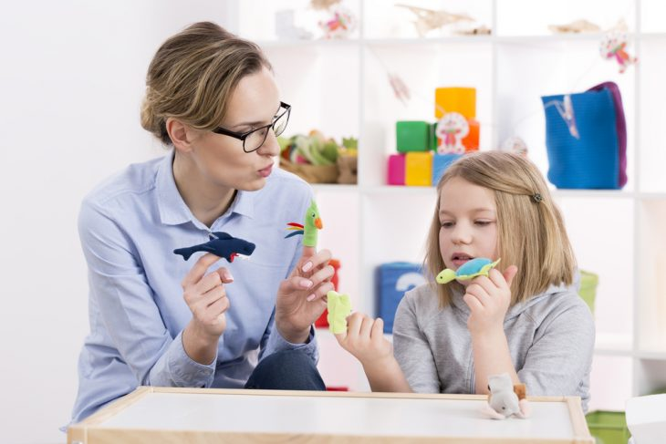
Как подготовить ребенка к ПМПК
- Прежде всего расскажите ребенку о том, что его ждет. Скажите, что ему будут задавать вопросы, на которые он обязательно ответит, если подумает. Все ответы он знает.
- Упомяните, что людей будет много, и они будут незнакомые, но бояться не нужно. Ведь родители им доверяют, да и сами будут рядышком.
- Обязательно скажите, что даже если ребенок ошибется или не ответит, то это не страшно. Его не будут ругать дома или на комиссии.
- Пообещайте, что после ПМПК сходите куда-нибудь или купите что-то ребенку (решается индивидуально что).

Комиссия: проходить или не проходить
Родители часто боятся отдавать своего ребенка на комиссию. Форумы в интернете забиты вопросами о том, обязательно ли это, чем грозит и как «отмазаться». Разрушу все сомнения: это не опасно, это не обязательно, но это желательно и полезно вашей же семье. «Отмазаться» можно, но нужно ли?
Если проблема есть и она будет выявлена, то комиссия подскажет (именно подскажет, а не категорично прикажет), как ее устранить. Если ребенок здоров, то совсем переживать не стоит. Да, в заключении ПМПК пишут о том, может ли ребенок воспитываться в общеобразовательном учреждении или нужно специальное, нужны ли занятия с дефектологом и другие занятия. Но все это носит рекомендательный характер, а не обязательный. Хотя мы советуем прислушиваться к результатам комиссии. Если есть сомнения – пройдите несколько комиссий. В случае одинакового результата стоит прислушаться к профессионалам.
Иногда родители боятся, что их ребенка назовут «дураком», потому и избегают любых комиссий. Но, к сожалению, нередки случаи «хотел как лучше, а получилось как всегда». С проблемами в обучении и развитии ребенка может столкнуться любая семья. Это не постыдно и не наказуемо. Самое лучшее, что можно сделать – вовремя выявить проблему и поместить ребенка в соответствующие условия.
Чаще всего особые условия в детстве (при необходимости) дают «такого как все» ребенка в будущем. Работники комиссии – не враги. Они заинтересованы прежде всего в защите интересов ребенка и создании психологически благоприятных условий для его развития.
«ПМПК. Домыслы и факты»
ПМПК — это психолого-медико-педагогическая комиссия, в состав которой входят логопеды, дефектологи, психологи, врачи психоневрологического профиля.
Цель работы ПМПК — определить уровень развития и наметить так называемый «образовательный маршрут» определенной группы детей. Чаще всего это дошколята с проблемами речи и дети с задержкой в развитии психических процессов, таких как внимание, память, мышление. Родителям нужно знать, что задержка психического развития (ЗПР) относится к разряду слабовыраженных отклонений в психическом развитии и занимает промежуточное место между нормой и патологией. ЗПР характеризуется обратимостью многих расстройств, т.е. при продуманной реабилитационной и коррекционной работе прогноз развития ребенка благоприятный.
Родителям следует знать, что они могут отказаться от участия ребёнка в ПМПК. Без их согласия ребенок не может быть обследован. Правда, если вы откажетесь, а проблемы вашего ребенка серьезны, вы только отсрочите неприятное заключение комиссии и потеряете время, необходимое для организации необходимой помощи.
Ребёнок проходит обследование в сопровождении родителей или их законных представителей в заранее назначенный день. Желательно, чтобы на ПМПК присутствовала мама ребенка. Кто, как не она, сможет оказать ему необходимую эмоциональную поддержку!
По окончании обследования специалистами комиссии составляется совместное заключение и рекомендации по дальнейшему обучению и сопровождению ребенка. Поскольку целью ПМПК является оценка особенностей развития и связанных с ними трудностей в обучении и развитии родители должны знать, где и как лучше обучаться их ребенку. Будет ли это группа компенсирующего развития в детском саду, либо обучение на логопедическом пункте.
В коллегиальном заключении ПМПК будет содержаться информация:
• Соответствует ли развитие ребенку возрасту; если нет – то указывается причина (например, общее недоразвитие речи и т.п .).
• Рекомендации по дальнейшему обучению (например, в компенсирующей группе для детей с нарушениями речи и т. п.)
• Нужны ли ребенку дополнительные учебные занятия, занятия с логопедом, дефектологом, лечение и наблюдение у врачей и психологов.
Бояться ПМПК — значит оттолкнуть от своего ребенка своевременно предложенную помощь.

Редактор выпуска:
Абрамова М.В.

